**[Урок 171. OpenGL. Цвет.](http://startandroid.ru/ru/uroki/vse-uroki-spiskom/400-urok-171-opengl-tsvet.html)**

В этом уроке:

- передаем цвет для вершин  
- используем varying переменную

На прошлом уроке мы научились рисовать графические примитивы. Теперь научимся использовать при этом различные цвета.

Напомню, что цвет мы задавали следующим образом:

[?](http://startandroid.ru/ru/uroki/vse-uroki-spiskom/400-urok-171-opengl-tsvet.html)

|  |
| --- |
| glUniform4f(uColorLocation, 0.0f, 0.0f, 1.0f, 1.0f); |

Где uColorLocation – это переменная, которая знает, где находится во фрагментном шейдере переменная u_Color, которая отвечает за цвет (см. Урок 169).

Вызов метода glUniform4f можно вынести из метода bindData и поместить его в onDrawFrame

Открываем [проект](https://github.com/startandroid/lessons_opengl), в нем модуль этого урока - lesson171_colors. Смотрим класс OpenGLRenderer. Он похож на этот же класс из примера прошлого урока. Т.е. он нарисует те же 4 треугольника, 2 линии и три точки. Но теперь он сделает это разными цветами.

Вершины всех примитивов заданы в массиве

[?](http://startandroid.ru/ru/uroki/vse-uroki-spiskom/400-urok-171-opengl-tsvet.html)

|  |
| --- |
| float[] vertices = {          // треугольник 1          -0.9f, 0.8f,          -0.9f, 0.2f,          -0.5f, 0.8f,            // треугольник 2          -0.6f, 0.2f,          -0.2f, 0.2f,          -0.2f, 0.8f,            // треугольник 3          0.1f, 0.8f,          0.1f, 0.2f,          0.5f, 0.8f,            // треугольник 4          0.1f, 0.2f,          0.5f, 0.2f,          0.5f, 0.8f,            // линия 1          -0.7f, -0.1f,          0.7f, -0.1f,            // линия 2          -0.6f, -0.2f,          0.6f, -0.2f,            // точка 1          -0.5f, -0.3f,            // точка 2          0.0f, -0.3f,            // точка 3          0.5f, -0.3f,  }; |

А в методе **onDrawFrame** есть изменения:

[?](http://startandroid.ru/ru/uroki/vse-uroki-spiskom/400-urok-171-opengl-tsvet.html)

|  |
| --- |
| @Override  public void onDrawFrame(GL10 arg0) {      glClear(GL_COLOR_BUFFER_BIT);      glLineWidth(5);        // синие треугольники      glUniform4f(uColorLocation, 0.0f, 0.0f, 1.0f, 1.0f);      glDrawArrays(GL_TRIANGLES, 0, 12);        // зеленые линии      glUniform4f(uColorLocation, 0.0f, 1.0f, 0.0f, 1.0f);      glDrawArrays(GL_LINES, 12, 4);        // красные точки      glUniform4f(uColorLocation, 1.0f, 0.0f, 0.0f, 1.0f);      glDrawArrays(GL_POINTS, 16, 3);  } |

Перед каждым вызовом **glDrawArrays** идет вызов **glUniform4f**, который задает цвет. Т.е. треугольники будут синими, линии – зелеными, а точки – красными.

Запускаем

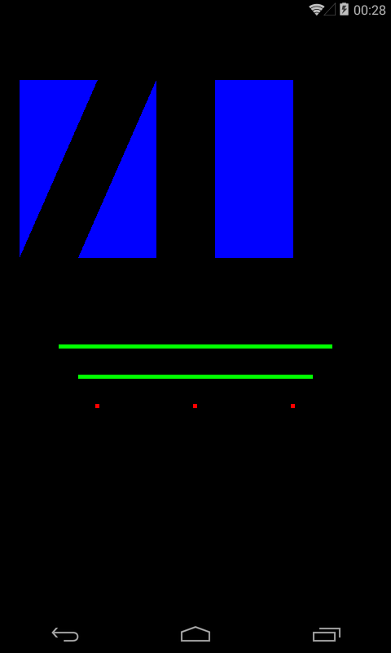

Но что, если мы хотим например одну из линий нарисовать желтым цветом. Тогда мы просто разделим вызов **glDrawArrays**, который рисует две линии, на два вызова, каждый из которых будет рисовать одну линию. И перед каждым вызовом будем ставить нужный цвет.

Перепишем **onDrawFrame**:

[?](http://startandroid.ru/ru/uroki/vse-uroki-spiskom/400-urok-171-opengl-tsvet.html)

|  |
| --- |
| public void onDrawFrame(GL10 arg0) {      glClear(GL_COLOR_BUFFER_BIT);      glLineWidth(5);        // синие треугольники      glUniform4f(uColorLocation, 0.0f, 0.0f, 1.0f, 1.0f);      glDrawArrays(GL_TRIANGLES, 0, 12);        // зеленая линия      glUniform4f(uColorLocation, 0.0f, 1.0f, 0.0f, 1.0f);      glDrawArrays(GL_LINES, 12, 2);        // желтая линия      glUniform4f(uColorLocation, 1.0f, 1.0f, 0.0f, 1.0f);      glDrawArrays(GL_LINES, 14, 2);        // красные точки      glUniform4f(uColorLocation, 1.0f, 0.0f, 0.0f, 1.0f);      glDrawArrays(GL_POINTS, 16, 3);  } |

Мы разбили один вызов рисования линий на два и перед каждым из них задаем нужный цвет.

Обратите внимание на параметры этих двух новых вызовов метода glDrawArrays. Первая линия использует две вершины, начиная с индекса 12. А вторая также 2 вершины, но начиная с индекса 14. А до разделения этот метод брал 4 вершины, начиная с индекса 12.

Запускаем

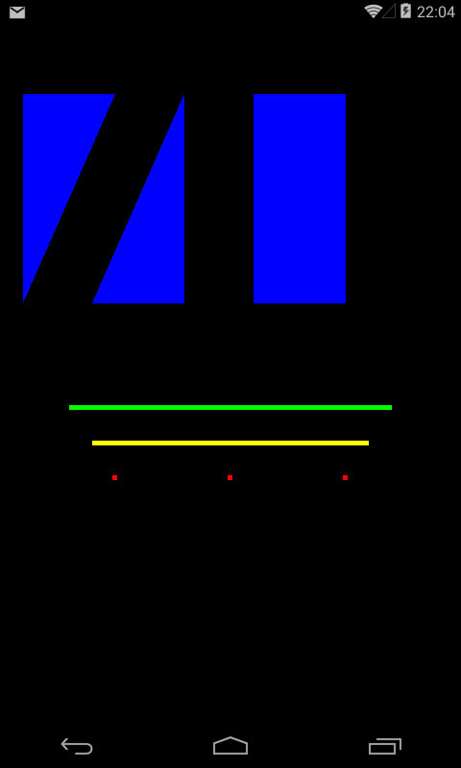

Этот способ задания цвета достаточно прост. Существует более интересный способ. Мы можем задать цвет для каждой вершины примитива. И в процессе рисования система сама выполнит интерполяцию цветов вершин на всю поверхность графического примитива.

Т.е., например, мы рисуем линию, используя две вершины. Для первой вершины мы указали зеленый цвет, а для второй – красный. Нарисованная линия будет градиентной, т.е. иметь зеленый цвет со стороны первой вершины, а по мере приближения ко второй вершине зеленый цвет будет сменяться красным. Т.е. система сама рассчитает цвета всех промежуточных пикселей между вершинами (это и называется умным словом Интерполяция).

Перепишем шейдеры, сначала вершинный **vertex_shader.glsl**:

[?](http://startandroid.ru/ru/uroki/vse-uroki-spiskom/400-urok-171-opengl-tsvet.html)

|  |
| --- |
| attribute vec4 a_Position;  attribute vec4 a_Color;    varying vec4 v_Color;    void main()  {      gl_Position = a_Position;      gl_PointSize = 5.0;        v_Color = a_Color;  } |

Мы добавили атрибут a_Color. В него мы будем передавать значение цвета для каждой вершины, аналогично тому как мы передаем координаты вершины в a_Position.

Также, мы добавили переменную v_Color. Обратите внимание на слово varying. Мы уже знаем, что существуют attribute переменные, в которые мы передаем отдельные данные для каждой вершины в вершинном шейдере. Есть uniform переменные, в которые мы передаем одно значение для всех вершин в вершинном шейдере и всех точек в фрагментном шейдере. Теперь мы добрались до третьего (и последнего) вида переменных в шейдерах - varying. Такие переменные используются для обмена данными между вершинным и фрагментным шейдером. Переменную varying мы сами заполняем в вершинном шейдере, далее система интерполирует эти значения и возвращает результат нам в фрагментный шейдер.

В нашем примере в вершинном шейдере мы помещаем в v_Color значение a_Color. Т.е. если рассматривать пример зелено-красной линии, то первая вершина поместит в v_Color значение зеленого цвета, а вторая – красного. Далее выполняется фрагментный шейдер для каждой точки между этими вершинами, и в этом шейдере мы будем получать интерполированное значение v_Color. Оно будет соответствовать зеленому цвету для точек около первой вершины и постепенно меняться на красный цвет по мере отрисовки точек по пути ко второй вершине. Это даст нам возможность нарисовать зелено-красную линию.

Все расчеты значений varying переменных выполняет система. Нам нужно только задать значения в вершинном шейдере и считать их в фрагментном.

Перепишем фрагментный шейдер **fragment_shader.glsl**:

[?](http://startandroid.ru/ru/uroki/vse-uroki-spiskom/400-urok-171-opengl-tsvet.html)

|  |
| --- |
| precision mediump float;    varying vec4 v_Color;    void main()  {      gl_FragColor = v_Color;  } |

Мы добавляем **varying** переменную v_Color. Значение в ней уже рассчитано системой на основании данных из вершинного шейдера. Нам остается только записать его в gl_FragColor.

Теперь необходимо поменять код приложения, чтобы в вершинный шейдер передавать не только координаты вершин, но и цвет.

Меняем **OpenGLRenderer.java**:

удаляем переменную

[?](http://startandroid.ru/ru/uroki/vse-uroki-spiskom/400-urok-171-opengl-tsvet.html)

|  |
| --- |
| private int uColorLocation; |

и вместо нее добавляем

[?](http://startandroid.ru/ru/uroki/vse-uroki-spiskom/400-urok-171-opengl-tsvet.html)

|  |
| --- |
| private int aColorLocation; |

В **prepareData** задаем вершины:

[?](http://startandroid.ru/ru/uroki/vse-uroki-spiskom/400-urok-171-opengl-tsvet.html)

|  |
| --- |
| float[] vertices = {          // линия 1          -0.4f, 0.6f, 1.0f, 0.0f, 0.0f,          0.4f, 0.6f, 0.0f, 1.0f, 0.0f,            // линия 2          0.6f, 0.4f, 0.0f, 0.0f, 1.0f,          0.6f, -0.4f, 1.0f, 1.0f, 1.0f,            // линия 3          0.4f, -0.6f, 1.0f, 1.0f, 0.0f,          -0.4f, -0.6f, 1.0f, 0.0f, 1.0f,  }; |

Будем рисовать три линии, т.е. задаем 6 вершин. Но теперь для каждой вершины есть не только две координаты XY, но и три RGB-компонента цвета. Всего 2 + 3 = 5 значений для каждой вершины.

Перепишем bindData:

[?](http://startandroid.ru/ru/uroki/vse-uroki-spiskom/400-urok-171-opengl-tsvet.html)

|  |
| --- |
| private void bindData() {      // координаты      aPositionLocation = glGetAttribLocation(programId, "a_Position");      vertexData.position(0);      glVertexAttribPointer(aPositionLocation, 2, GL_FLOAT, false, 20, vertexData);      glEnableVertexAttribArray(aPositionLocation);        // цвет      aColorLocation = glGetAttribLocation(programId, "a_Color");      vertexData.position(2);      glVertexAttribPointer(aColorLocation, 3, GL_FLOAT, false, 20, vertexData);      glEnableVertexAttribArray(aColorLocation);  } |

Сначала передаем данные по координатам. Тут почти без изменений, только в методе **glVertexAttribPointer** пятым параметром мы передаем 20. Раньше мы передавали сюда 0.

Этот пятый параметр называется **stride**. В него необходимо поместить кол-во байт, которое занимают в нашем массиве данные по каждой вершине. У нас для каждой вершины заданы 5 float значений: 2 координаты (XY) и три компонента цвета (RGB). 5 float значений – это 5 * 4 байта = 20 байтов. Именно это значение мы и передаем в stride.

Т.е. если мы рассмотрим две этих строки

[?](http://startandroid.ru/ru/uroki/vse-uroki-spiskom/400-urok-171-opengl-tsvet.html)

|  |
| --- |
| vertexData.position(0);  glVertexAttribPointer(aPositionLocation, 2, GL_FLOAT, false, 20, vertexData); |

то получится примерно такая схема:

1) позиция в массиве vertexData ставится в 0, т.е. на первый элемент  
2) система берет 2 float значения (т.е. координаты вершины) из vertexData и передает их в aPositionLocation (что соответствует атрибуту a_Position в вершинном шейдере)  
3) позиция перемещается на 20 байтов, т.е. к координатам следующей вершины.

Пункты 2 и 3 выполняются столько раз, сколько вершин необходимо нарисовать. Смещение на 20 байтов каждый раз будет устанавливать позицию в массиве на данные о координатах следующей вершины.

Смотрим дальше. Тут все аналогично. В aColorLocation мы получаем расположение атрибута a_Color и выполняем код

[?](http://startandroid.ru/ru/uroki/vse-uroki-spiskom/400-urok-171-opengl-tsvet.html)

|  |
| --- |
| vertexData.position(2);  glVertexAttribPointer(aColorLocation, 3, GL_FLOAT, false, 20, vertexData); |

1) позиция в массиве vertexData ставится в 2, т.е. на третий элемент (туда, где начинаются данные о цвете первой вершины)  
2) система берет 3 float значения (т.е. RGB-компоненты цвета вершины) из vertexData и передает их в aColorLocation (что соответствует атрибуту a_Color в вершинном шейдере)  
3) позиция перемещается на 20 байтов, т.е. к цвету следующей вершины

Пункты 2 и 3 выполняются столько раз, сколько вершин необходимо нарисовать. Смещение на 20 байтов каждый раз будет устанавливать позицию в массиве на данные о цвете следующей вершины.

Осталось переписать метод onDrawFrame:

[?](http://startandroid.ru/ru/uroki/vse-uroki-spiskom/400-urok-171-opengl-tsvet.html)

|  |
| --- |
| @Override  public void onDrawFrame(GL10 arg0) {      glLineWidth(5);      glDrawArrays(GL_LINES, 0, 6);  } |

Как видите, здесь мы просто просим систему нарисовать нам линии используя 6 вершин. И ничего не говорим ни про цвет, ни про координаты. Система будет запускать вершинный шейдер 6 раз, и благодаря методам glVertexAttribPointer (которые мы только что подробно рассмотрели) сможет разобраться, какие данные из массива ей надо будет использовать в качестве координат вершин (она передаст их в a_Position), а какие – в качестве данных о цвете (a_Color).

Запускаем приложение

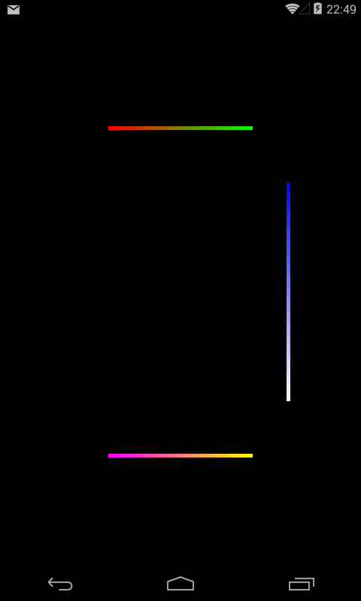

В результате видим линии, цвет которых меняется от одной вершины к другой. Это результат того, что мы передали данные о цвете в вершинный шейдер и использовали varying переменные.

Перепишем onDrawFrame:

[?](http://startandroid.ru/ru/uroki/vse-uroki-spiskom/400-urok-171-opengl-tsvet.html)

|  |
| --- |
| @Override  public void onDrawFrame(GL10 arg0) {      glLineWidth(5);      glDrawArrays(GL_LINE_LOOP, 0, 6);  } |

Используем режим рисования линий, который соединит все вершины между собой.

Запускаем

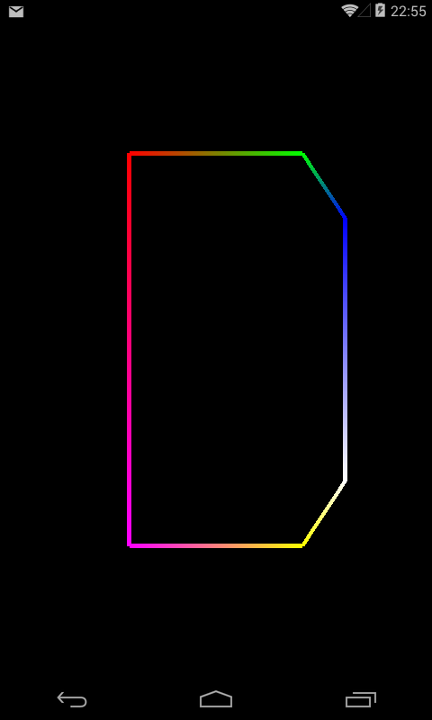

И напоследок нарисуем треугольник с вершинами разного цвета и посмотрим, как он интерполирует эти цвета на всю свою поверхность.

Перепишем массив vertices в prepareData:

[?](http://startandroid.ru/ru/uroki/vse-uroki-spiskom/400-urok-171-opengl-tsvet.html)

|  |
| --- |
| float[] vertices = {          -0.5f, -0.2f, 1.0f, 0.0f, 0.0f,          0.0f, 0.2f, 0.0f, 1.0f, 0.0f,          0.5f, -0.2f, 0.0f, 0.0f, 1.0f,  }; |

Задаем три вершины, для каждой из которых заполняем две координаты и три компонента цвета.

В методе onDrawFrame просим нарисовать треугольник.

[?](http://startandroid.ru/ru/uroki/vse-uroki-spiskom/400-urok-171-opengl-tsvet.html)

|  |
| --- |
| @Override  public void onDrawFrame(GL10 arg0) {      glLineWidth(5);      glDrawArrays(GL_TRIANGLES, 0, 3);  } |

Запускаем

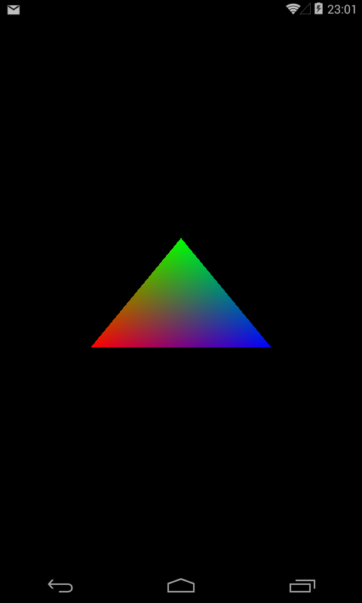

и получаем градиентную заливку

Надеюсь, что после этого урока начала складываться общая картина механизма шейдеров. Ее можно разбить на пункты:  
  
1)Метод **glDrawArrays**, в котором мы указываем какие фигуры рисовать и сколько для этого использовать вершин. Сколько вершин мы здесь укажем, столько раз и вызовется вершинный шейдер.   
  
2)Вершинный шейдер имеет атрибуты, в которые нам необходимо передавать данные о вершинах. За это отвечает метод **glVertexAttribPointer**, в котором мы подробно объясняем системе, из какого массива брать данные и по каким правилам (оступ, тип данных, кол-во значений на вершину)   
  
3)Запускается **вершинный шейдер**, в котором мы пока что просто передаем полученные данные дальше на отрисовку - **gl_Position**. По этим координатам система будет рисовать вершины примитивов. Также в вершиннном шейдере мы используем varying переменную, чтобы интерполировать цвет и передать его в фрагментный шейдер.  
  
4)**Фрагментный шейдер** служит для прорисовки содержимого примитива. Т.е. он вызывается для каждой точки примитива. В нашем случае он получает интерполированный цвет и передает его далее в **gl_FragColor**. Этот цвет мы и увидим на экране.

Советую поиграться с массивом vertices и попробовать задать там свои координаты и цвета, и использовать разные фигуры в методе glDrawArrays. Это поможет лучше понять все эти механизмы.